**第 107 學年度清華**

**大學普通物理實驗(三)**

**實驗名稱：圓周運動與向心力實驗 (Centripetal Force)**

|  |  |  |  |  |
| --- | --- | --- | --- | --- |
| 系 | 級： |  | 組 | 別：_______________ |
| 學 | 號： |  | 姓 | 名：_______________ |

組 員:_________________________________

實驗日期:___年___月___日(星期___)

**一、實驗目的**

藉由改變旋轉體質量、旋轉半徑、與向心力(Centripetal force)大小對於週期的影響，來驗證牛頓第二定律對於旋轉體的正確性。

**二、實驗原理**

**1.公式原理**

根據牛頓第二定律，我們可得知式1。其中F為物體受到的外力，m為物體

$F=m*a$ [1]

的質量，a為物體的加速度。

物體的加速度對於物體產生的影響有兩種:

1.使得物體移動的一維方向速度改變。

2.使得物體朝向軸外的不同方向移動。

等速率向心運動就是第二種狀況，也會產生加速度。然而力全部都用來改變物體的方向。為了計算力對於圓周運動的關係，於是出現向心加速度。

向心加速度（Centripetal Acceleration）是一種物理量，是用來描述一個圓周運動物體能繞著圓形軌道旋轉而不會脫離圓周運動所需的加速度。

$a=\frac{v^{2}}{r}$ [2]

向心加速度公式為[2]式，其中r為施力點至質點的半徑長，v 則定義為圓周長除與時間，如[3]式。

$v=\frac{2πr}{T}=ωr$ [3]

將上述公式合併後，可以形成[4]式

$F=ma=\frac{{4mrπ}^{2}}{T^{2}}=mωr^{2}$ [4]

其中，這個實驗我們將依三個面向去做討論，分別是旋轉體質量、旋轉半徑、與向心力大小，來測量它們對於週期的影響。

**2.器材原理**

使用器材，我們可以調整三個物理量，來測量週期。

(1)旋轉體質量:由懸掛於側支架上的旋轉體的質量來決定週期公式中的m

可以藉由改變其懸掛的額外砝碼而改變。

(2)旋轉半徑:由側支架(旋轉體質心)和中央支架間的距離決定，為週期公

式中的r，可藉由調整兩者間的距離改變。

(3)向心力大小:於中央支架的小彈簧及圓形指示片來指示，為週期公式中 的F。於平台旋轉前由懸掛在旋轉體鉤上，側滑輪下面的砝碼來模擬 向心力，然後將指示托架調整至圓形指示片上。

在之後測量時，由於虎克定律，當圓形指示片再次到達指示托架，向 心力與原先的砝碼質量相等。

(4)週期秒速:由週期量測器輸入至程式的數據可知，為公式中的T。

直流電源供應器會將電流傳至直流馬達，而馬達與主軸的橡皮圈 會帶動主軸與平台旋轉。於是可以調整直流電源供應器的電壓而使轉 速變快或慢。

於平台下的光電閘中間則有一個圈板，上面有8個洞，每個圓弧 間距接相等。主軸會帶動圈板旋轉，而光電閘則會測兩次光被圓板擋 住的時間，再*8，即為平台週期。

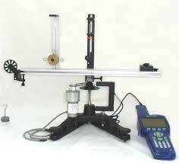**三、實驗器材**

4

3

1. A 型基座 1 座

2. 旋轉平台 1 支

12

6

5

2

3. 中心支架 1 支

4. 側支架 1 支

10

7

5. 旋轉體 1 組

9

6. 側滑輪 1 組

8

7. 細繩 一捆

1

8. 砝碼組 (10g/個) 1 組

9. 直流馬達 1 組

10. 光電閘 1 支

11. 筆記型電腦與週期量測器 1 組

12. 平衡配重(300g) 1 個

13. 水平儀 1 個

14. 直流電源供應器 1 台

15. 電源線正負 各1條

四、實驗步驟

**1.架設儀器**

(1)將旋轉平台的中心放置於A型基座的中間桿上。

(2)調整底部螺絲使平台在各方向都不會自旋。

(3)將中央支架從平台側邊滑自平台中央再將其螺絲鎖緊。

(4)將側支架從平台側邊滑自平台距中央適當長度處再將其螺絲鎖緊。

(5)在平台邊裝上側滾輪。

(6)在側支架上用細繩把旋轉體吊至和中央支架滑輪底部水平。

(7)將平衡配重放在平台另一側，藉由水平儀來量測它有無水平，如無

藉由調整配重使其平衡。

**2.改變旋轉體質量**

(1)選定一個距離當作旋轉半徑。將側支架用螺絲拴緊在這個位置上。

(2)確認側支架的旋轉體為垂直，兩端繩線均和平台水平，移動中心支 架上之指示托架使圓形指示片對齊在指示托架的位置。

(3)移除置於側滑輪下之砝碼。

(4)轉動旋轉平台，調整轉速使得圓形指示片能夠再次對齊指示托架的 水平位置。

(5)將數據記錄下來，機台停止，懸掛砝碼以調整旋轉體質量。然後重 復步驟2-5。

**3.改變旋轉半徑**

(1)將砝碼側掛於側滑輪下。

(2)選定一個距離當作旋轉半徑。將側支架用螺絲拴緊在這個選定的位 置上。

(3)確認側支架的旋轉體為垂直懸掛，兩端繩線均呈水平狀態，移動中 心支架之指示托架使圓形指示片對齊在指示托架的位置。

(4)移除側滑輪下之砝碼。

(5)轉動旋轉平台，增加轉速使得圓形指示片能夠再次對齊指示托架的 水平位置。

(6)將數據記錄下來，機台停止，重新選定新的半徑。然後重復步驟 2-5。

**4.改變向心力**

(1)選定質量，將砝碼側掛於側滑輪下。

(2)選定一個距離當作旋轉半徑。將側支架用螺絲拴緊在這個選定的位 置上。

(3)確認側支架的旋轉體為垂直懸掛，兩端繩線均呈水平狀態，移動中 心支架之指示托架使圓形指示片對齊在指示托架的位置。

(4)移除側滑輪下之砝碼。

(5)轉動旋轉平台，增加轉速使得圓形指示片能夠再次對齊指示托架的 水平位置。

(6)將數據記錄下來，機台停止，重新選定新的質量。然後重復步驟 1-5。

**五、數據與分析**

**1.改變旋轉體質量**

|  |  |  |  |  |  |  |  |
| --- | --- | --- | --- | --- | --- | --- | --- |
| 改變旋轉體質量 | | | | | | | |
| 單位 | **kg** | **m** | $${m^{2}}/{s^{2}}$$ | **s** | $$s^{2}$$ | **s** | **%** |
| 編號/物理量 | 質量m | 半徑r | 向心力F | 週期T | 週期平方 $T^{2}$ | T理論值 | 誤差％ |
| #1 | 0.10627 | 0.15 | 0.389 | 1.23 | 1.51 | 1.618 | 6.88 |
| #2 | 0.15732 | 0.15 | 0.389 | 1.53 | 2.34 | 2.395 | 2.26 |
| #3 | 0.20837 | 0.15 | 0.389 | 1.74 | 3.03 | 3.172 | 4.72 |

**計算式:**

**2.改變旋轉半徑**

|  |  |  |  |  |  |  |  |
| --- | --- | --- | --- | --- | --- | --- | --- |
| 改變旋轉半徑 | | | | | | | |
| 單位 | **kg** | **m** | $${m^{2}}/{s^{2}}$$ | **s** | $$s^{2}$$ | **s** | **%** |
| 編號/物理量 | 質量m | 半徑r | 向心力F | 週期T | 週期平方 $T^{2}$ | T理論值 | 誤差％ |
| #1 | 0.20837 | 0.09 | 0.389 | 1.35 | 1.82 | 1.90 | 4.28 |
| #2 | 0.20837 | 0.11 | 0.389 | 1.44 | 2.07 | 2.33 | 12.02 |
| #3 | 0.20837 | 0.155 | 0.389 | 1.75 | 3.06 | 3.28 | 6.88 |
| #4 | 0.20837 | 0.18 | 0.389 | 1.87 | 3.50 | 3.81 | 8.70 |
| #5 | 0.20837 | 0.215 | 0.389 | 2.25 | 5.06 | 4.55 | 10.32 |

**計算式:**

**3.改變向心力**

|  |  |  |  |  |  |  |  |  |
| --- | --- | --- | --- | --- | --- | --- | --- | --- |
| 改變向心力 | | | | | | | | |
| 單位 | kg | m | $${m^{2}}/{s^{2}}$$ | s | $$s^{2}$$ | 1/ $$s^{2}$$ | s | % |
| 編號/物理量 | 質量m | 半徑r | 向心力F | 週期T | T^2 | T^2倒數 | T理論值 | 誤差％ |
| #1 | 0.20837 | 0.18 | 0.293 | 2.46 | 6.05 | 0.17 | 0.20 | 16.50 |
| #2 | 0.20837 | 0.18 | 0.389 | 1.87 | 3.50 | 0.29 | 0.26 | 8.85 |
| #3 | 0.20837 | 0.18 | 0.488 | 1.73 | 2.99 | 0.33 | 0.33 | 1.37 |
| #4 | 0.20837 | 0.18 | 0.584 | 1.61 | 2.59 | 0.39 | 0.39 | 2.19 |

**計算式:**

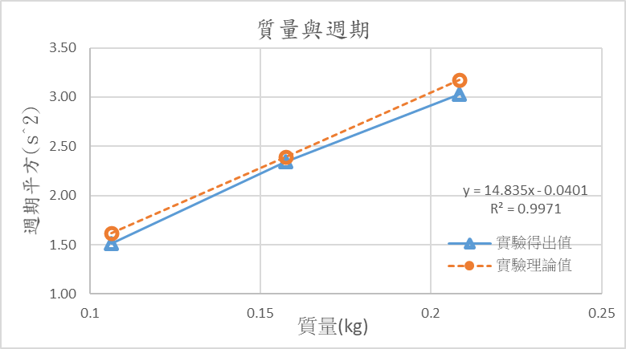

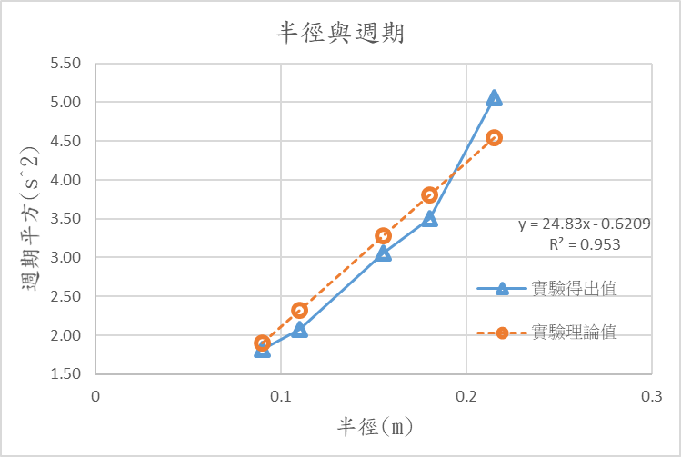

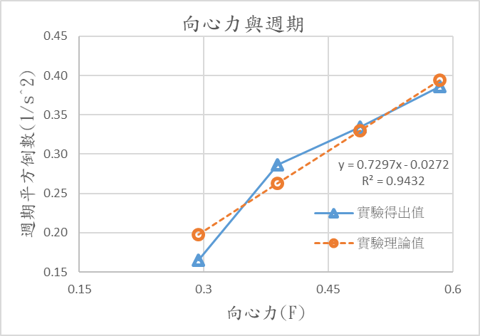

**六、結果及討論**

將其上三個實驗數據整理完，繪製成圖表，並畫出了回歸直線後。我發現一個很奇怪的問題。那就是以上三條回歸直線，當Y=0(週期平方或週期平方倒數)時，X>0(質量、向心力、半徑)。也就是說當質量、向心力、半徑小於某個值時，旋轉體就無法維持向心運動，這點和牛頓第二定律的論點背道而馳。我推測是由於實驗的誤差或是實驗裝置於能量傳遞中不可避免的能量散失所造成。畢竟牛頓定律的環境為理想環境，而真實環境中一定或多或少有系統誤差和實驗誤差。

**實驗誤差**

|  |  |  |
| --- | --- | --- |
| # | 誤差來源 | 解決方法 |
| 1 | 即使直流電源供應器顯示固定電壓，但平台的轉速仍然不固定，使得圓形指示片上下浮動，影響判讀。 | 眼睛平視指示托架，在快到時準備紀錄，因為記錄下來需要一點時間。 |
| 2 | 在調整直流電源供應器電壓輸出後，平台的轉速須過一段時間才會慢慢影響向心力，使得一段時間內得到的數值不準。 | 在調整電壓時，如果圓形指示片離指示托架只剩一點點距離，那應每次調整一格，然後在等一下，在看需不需要調整。 |
| 3 | 在旋轉體和彈簧之間有些微摩擦力，使得旋轉體的力傳輸至彈簧的力減少，測出比理論值還小得向心力 | 可以用更細的繩子，或者在繩子上抹潤滑油，以降低摩擦力。 |
| 4 | 在打結時，每次都要重新打結，而且打結控制的繩子後長短不一，兩端繩線很難呈水平狀態，使得旋轉體額外的分力干擾。 | 可以使用綁的牢固的活結，只要打一次，而且之後比較不會於旋轉時鬆脫。 |
| 5 | 在主軸上的圓板或光電閘歪斜，使得平台週期測得比原本快。 | 在實驗前應該先用水平儀檢查圓板。 |

**七、問題及討論**

1. 此實驗中可能引起誤差的因素有哪些？

Sol:於結果與分析

2. 當半徑增加時，轉動的週期增加或減少？

Sol: $T=2π\sqrt{\frac{mr}{F}}$

當半徑r增加時，週期T也跟著上升。(T與)。

3. 當半徑及轉動物體的質量固定時，增加週期會增加或減少向心力？

Sol: $F=ma=\frac{{4mπ^{2}r}^{}}{T^{2}}$

當週期T上升時，向心力F會減少。(與F成反比)。

4. 當物體的質量增加時，向心力增加或是減少？

Sol: $F=ma=\frac{{4mπ^{2}r}^{}}{T^{2}}$

當質量m上升時，向心力F會上升。(m與F成正比)。

5. 在本實驗中，假設向心力F 與圓周運動周期T 的關係為F=At^n+b，式

中n、a 和b 皆為常數。

請說明:如何由實驗得到的數據，作何種關係圖後，進行分析，推測

n、a和b等數值?

Sol:由以上改變向心力的圖的回歸直線，然後將x=F,y= $\frac{1}{T^{2}}$ 帶入即可得到。

6.在實驗中，固定輸入馬達的電壓時，若此時發現圓形指示片持續上下振 盪，不易穩定，請說明造成此現象的可能原因。

Ans:可能是電線在傳輸過程中，損耗了大小不一的電流，使得直流馬達收 到的電大小不一，造成輸出不同。

7. 由實驗測得數據，分別作出下列物理量的關係圖:

(1)圓周運動周期平方的倒數1/T^2 與向心力F

(2)圓周運動周期平方T^2 與旋轉體質量M

(3)圓周運動周期平方T^2 與旋轉半徑r

理論上，上述三個關係應均為線性關係，故可以線性迴歸分析數據。依據

你的實驗數據，請分別說明:所得到的線性迴歸結果，其截距的物理意義。

造成此截距的影響主因是??

Ans: 由於實驗的誤差或是實驗裝置於能量傳遞中不可避免的能量散失所造 成，詳細講於討論。

**八、心得**

在這一次的實驗中，我覺得我對於實驗還有一些不懂的地方。使得實驗的時間大幅增長，比如在打結時，每次都要重新打結，而且打結控制的繩子後長短不一，兩端繩線很難呈水平狀態，使得旋轉體額外的分力干擾。或是在組裝實驗裝置時多花了一些時間組裝。下次應該要多花些時間預習。

**九、參考資料**

1. <https://zh.wikipedia.org/wiki/%E5%90%91%E5%BF%83%E5%8A%9B>,維基百科向心力